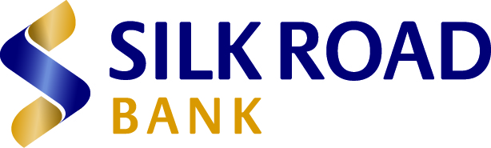
Оглас за вработување
на Референт за плаќања во Служба за плаќања и кредитна администрација
во Силк Роуд Банка АД Скопје

СИЛК РОУД БАНКА АД СКОПЈЕ нуди можност за работа во динамична, квалитетна и пријатна работна средина, со можност за личен развој и професионален напредок.
Банката вработува РЕФЕРЕНТ ЗА ПЛАЌАЊА (Референт за плаќања и управување со SWIFT) во Служба за плаќања и кредитна администрација.
Кандидатите треба да ги исполнуваат следните обврски:
- Креирање и одржување сертификати за обезбедување комуникација со SWIFTNet
- Тестирања, проверка, ажурирање и проследување на пораки според SWIFT стандарди
- Декодирање пораки и автентикација на потпис
- Административни активности за одржување на SWIFT сервисот
- Девизни плаќања, приливи и поврзани работни задачи

Избраниот кандидат треба да поседува:

- Универзитетско образование од областа на економија, финансии, банкарство
- Напредно познавање на MS Office
- Одлично познавање на англиски јазик
- Способност за работа во тим

Работното време е 8 часа дневно, односно 40 часа неделно, од понеделник до петок.
Заинтересираните кандидати своето CV заедно со мотивациско писмо на македонски јазик може да ги достават на hr@silkroadbank.com.mk со назнака за “Референт за плаќања и управување со SWIFT во Служба за плаќања и кредитна администрација” најдоцна до 24.01.2022 година.

